星基增强导航系统PA-MRUPD02说明书
©2017, ComNav Technology Ltd. All rights reserved. SinoGNSS is the trade mark of ComNav Technology Ltd., registered in People’s Republic of China. All other trademarks are the property of their respective owners.
一、简介
精准测控研发的星基增强导航系统PA-MRUPD02是一款基于自主研发 ASIC 基带芯片(SNB1008)的多系统高精度定位、定向接收机。同时具备星基增强功能，通过广域差分技术实现在沙漠、海洋等无运行参考站（CORS）区域的高精度定位。
主要适用于沙漠作业、海洋科考等应用。
支持GNSS双天线输入，支持BDS B1/B2、GPS L1/L2、GLONASS L1/L2三系统六频信号定位和定向
- 高精度测姿功能，航向角精度优于0.2°/R，横滚与俯仰角精度优于0.02°/R
- 具备百兆网口，板卡可通过Web网页在线配置
- 独特的自适应算法，实现在恶劣环境下的连续可靠定位定向
二、技术规范
GNSS Signals  GNSS 信号 | Positioning  定位 | GPS L1, L2 | 14 GPS satellite tracked at the same time  可同时跟踪 14 颗 GPS 卫星
GNSS Signals  GNSS 信号 | Positioning  定位 | BDS B1, B2 | 14 BDS satellite tracked at the same time  可同时跟踪 14 颗 BDS 卫星
GNSS Signals  GNSS 信号 | Positioning  定位 | GLONASS G1, G2 | 14 GLONASS satellites tracked at the same time  可同时跟踪 14 颗 GLONASS 卫星
GNSS Signals  GNSS 信号 | Orientation  定向 | GPS L1, L2 | 14 GPS satellite tracked at the same time  可同时跟踪 14 颗 GPS 卫星
GNSS Signals  GNSS 信号 | Orientation  定向 | BDS B1, B2 | 14 BDS satellite tracked at the same time  可同时跟踪 14 颗 BDS 卫星
GNSS Signals  GNSS 信号 | Orientation  定向 | GLONASS G1, G2 | 14 GLONASS satellites tracked at the same time  可同时跟踪 14 颗 GLONASS 卫星
Time to First Fix  普通定位时间 |  | Cold 冷启动 | <60s
 |  | Warm 温启动 | < 45s
 |  | Hot 热启动（With RTC，使用 RTC） | < 15s
星基增强定位时间 |  | Cold 冷启动 | 25min
 |  | Hot 热启动 | 10min
Reacquisition  信号重捕 |  | L1 or B1 | < 1.5s (fast mode) （默认快速模式）
Measurement Precision  测量准确度 |  | Pseudorange Precision  伪距精度 | GPS: L1=10cm/L2=10cm  BDS: B1=10cm/B2=10cm  GLONASS: G1=10cm/G2=10cm
 |  | Carrier Phase Precision  载波相位精度 | GPS: L1=1.0mm/L2=1.0mm  BDS: B1=1.0mm/B2=1.0mm  GLONASS: G1=1.0mm/G2=1.0mm
Accuracy  定位精度 |  | SPP Accuracy  标准单点定位精度 | Single-frequency /单频：H≤3m, V≤5m (1σ, PDOP≤4)  dual-frequency /双频：H≤1.5m, V≤3m (1σ, PDOP≤4)
 |  | Static Differential  星基增强定位精度 | H: ≤8cm  V: ≤4cm
Attitude Accuracy  测姿精度 |  | Azimuth accuracy  方位角精度 | (0.2/R)°, R is baseline length in meter.  R 为基线距离，单位为米
 |  | Roll or pitch accuracy  横滚或俯仰角 | (0.02/R)°, R is baseline length in meter.  R 为基线距离，单位为米
RTK |  | RTK Initiation time  RTK 初始化时间 | < 10s （baseline<10km，基线长小于 10km）
 |  | Initiation Reliability  初始化置信度 | > 99.9%
 |  | Dynamic Differential Accuracy | H: ±(10 +1×10-6×D)mm
 |  | 动态差分精度 | V: ±(20 + 1×10-6 )mm  ×D
Data Rates  数据速率 |  | Measurements & PVT  观测量 & PVT | 1Hz，2Hz，5Hz
 |  | RTK: Positioning & Heading  RTK：定位& 定向 | 1Hz，2Hz，5Hz
Electrical  电气特性 |  | Voltage 供电电压 | 5V ±5%VDC
 |  | Power Consumption  功耗 | 5W
Environmental  环境要求 |  | Operating Temperature  工作温度 | -40℃ — +85℃
 |  | Storage Temperature  储存温度 | -55℃ — +95℃
Data Formats  输出数据格式 |  | NMEA-0183 | GPGGA, GPGGARTK, GPGSV, GPGLL, GPGSA, GPGST,GPHDT, GPRMC, GPVTG, GPZDA etc.
 |  | ComNav Binary  二进制格式 | ComNav Self-Defined  自定义
 |  | CMR(GPS) | CMROBS, CMRREF
 |  | RTCM2.X | RTCM1, RTCM3, RTCM9, RTCM1819, RTCM31,  RTCM59
 |  | RTCM3.0 | 1004, 1005, 1006, 1007, 1008, 1011, 1012, 1104,  1033
 |  | RTCM3.2 MSM4&MSM5 | 1074, 1084, 1124,1075, 1085, 1125
Hardware Interface  通讯接口 |  |  | RS232
Physical  物理参数 |  | Size 尺寸 | 60mm×100mm×9.6mm  with connectors (含接头)
 |  | Weight 重量 | 小于250 grams（不含天线）
三、通信协议
串口设置
波特率：115200bps 数据位8位 停止1位 无校验
发送以下命令：
unlogall
log com1 gpgga ontime 1
log com1 gptra ontime 1
Saveconfig
备注： 命令小写，中间是空格，结尾回车。下划线1表示发送周期（单位:s），目前支持pi频率1/2/5hz。
2.NMEA-0183 通信协议
2.1 XXGGA （时间、经纬度位置、解算状态、卫星颗数等相关信息）
单 GPS
$GPGGA,062938.00,3110.4700719,N,12123.2657056,E,1,25,0.6,58.9666,M,0.000,M,99,AA，AA*50
单 BDS
$BDGGA,062938.00,3110.4700719,N,12123.2657056,E,1,25,0.6,58.9666,M,0.000,M,99,AA，AA*4
单 GLONASS
$GLGGA,062938.00,3110.4700719,N,12123.2657056,E,1,25,0.6,58.9666,M,0.000,M,99,AA，AA*4
多星联合定位
$GNGGA,062938.00,3110.4700719,N,12123.2657056,E,1,25,0.6,58.9666,M,0.000,M,99,AA，AA*4
数据解析：
$GPGGA,202134.00.00,3110.4693903,N,12123.2621695,E,4,14,1.0,58.9666,M,0.000,M,01,0001*50
编号 | 名称 | 描述 | 符号 | 举例
1 | $XXGGA | Log header |  | $GPGGA
2 | utc | UTC时间 (时/分/秒) | hhmmss.ss | 202134
3 | lat | 纬度：-90~90度  纬度ddmm.mmmm（度分）  格式 | ddmm.mmm | 3110.46939
4 | latdir | 纬度方向：N：北；S：南 | a | N
5 | lon | 经度：-180~180度  纬度ddmm.mmmm（度分）  格式 | ddmm.mmmm | 12123.26217
6 | londir | 经度方向：E：东；W：西 | b | E
7 | QF | 解状态  0：无效解；  1：单点定位解；  2：伪距差分；  4：固定解；  5：浮动解； | q | 4
8 | sat No. | 卫星数 | n | 14
9 | hdop | 水平DOP值 | x.x | 1
10 | alt | 高程 | h.h | 58.9666
11 | a-units | 高程单位 | M | M
12 | age | 差分延迟 | dd | 1
13 | stn ID | 基站号：0000-1023，  单机时：AAAA | xxxx | 0001
14 | *xx | Checksum | *hh | *50
15 | [CR][LF] | Sentence terminator |  | [CR][LF]
2.2 XXRMC 数据解析（位置、速度、时间等信息）
单 GPS
$GPRMC,064457.90,A,3110.4691141,N,12123.2667676,E,0.157,63.0,300713,0.0,W,A*05
单 BDS
$BDRMC,064457.90,A,3110.4691241,N,12123.2667666,E,0.157,63.0,300713,0.0,W,A*05
单 GLONASS
$GLRMC,064457.90,A,3110.4691141,N,12123.2667646,E,0.157,63.0,300713,0.0,W,A*05
双星或多星联合定位
$GNRMC,064401.65,A,3110.4706987,N,12123.2653375,E,0.604,243.2,300713,0.0,W,A*3E
数据举例：
$GPRMC,012430.00,A,3101.5636930,N,12126.5469454,E,0.932,295.5,070813,0.0,W,A*1C
编号 | 名称 | 描述 | 符号 | 举例
1 | $XXRMC | Log header |  | $GPRMC
2 | utc | UTC时间 (时/分/秒) | hhmmss.ss | 012430.00
3 | Pos status | 解状态：  A=有效定位  V=无效定位 | A | A
4 | lat | 纬度：-90~90度  ddmm.mmmm（度分）格式（前导位数不足则补0） | m | 3101.5636930
5 | latdir | 纬度方向：N：北；S：南 | a | N
6 | lon | 经度：-180~180 度  dddmm.mmmm（度分）格式（前导位数不足则补 0） | dddmm.mmmm | 12126.5469454
7 | londir | 经度方向：E：东；W：西 | b | E
8 | SPEED IN | 地面速率  （000.0~999.9节，前导位数不足则补0） | q | 0.932
9 | Track Ture | 地面航向角（000.0~359.9度，以真北为参考基准，前导位数不足则补0） | n | 295.5
10 | Date | UTC日期（日月年）格式 | ddmmyy | 070813
11 | Mag var | 磁偏角（000.0~180.0度，前导位数不足则补0） | 0.0 | 0.0
12 | Vardir | 磁偏角方向，E（东）或W（西） | W | W
13 | Mode ind | 模式指示（仅NMEA01833.00版本输出，A=自主定位，D=差分，E=估算，N=数据无效） | a | A
14 | *xx | Checksum | *hh | *1C
15 | [CR][LF] | Sentence terminator |  | [CR][LF]

2.3、 XXVTG（地面速度信息）

单 GPS

$GLVTG,46.954,T,46.954,M,0.436,N,0.807,K,A*33
单 BDS

$BDVTG,150.455,T,150.456,M,0.243,N,0.432,K,A*35

单 GLONASS

$GLVTG,150.455,T,150.465,M,0.233,N,0.412,K,A*35

双星或多星联合定位

$GNVTG,150.455,T,150.455,M,0.233,N,0.432,K,A*35

示例数据：

$GPVTG,213.710,T,213.710,M,0.304,N,0.563,K,A*24

数据解析：

编号 | 名称 | 描述 | 格式 | 举例
1 | $XXVTG | 报文头 |  | $GPVTG
2 | track true | 运动角度 000 -359，（前导位数不足则补 0） |  | 213.710
3 | T | 真北参照系 | T | T
4 | track mag | 运动角度 000 -359，（前导位数不足则补 0） |  | 213.710
5 | M | 磁北参照系 | M | M
6 | speed Kn | 水 平 运 动 速 度0.00（前导位数不足则补 0） |  | 0.304
7 | N | 节，Knots | N | N
8 | speed Km | 水 平 运 动 速 度0.00（前导位数不足则补 0） |  | 0.563
9 | K | 公里/时，km/h | K | K
10 | mode ind | 定位模式 | a | A
11 | *xx | Checksum | *hh | *24
12 | [CR][LF] | 结束符 |  | [CR][LF]

2.4、 XXGSA 语句（用于解算的当前卫星信息）

单 GPS

$GPGSA,M,3,25,14,15,18,31,27,09,21,22,12,,,1.5,0.9,1.3*30

单 BD2

$BDGSA,M,3,141,143,144,146,147,148,149,150,,,,,2.7,1.7,2.2*2B

单 GLONASS

$GLGSA,M,3,47,58,55,46,53,57,56,,,,,,1.7,1.1,1.3*2D

多星联合定位

$GNGSA,M,3,27,03,16,21,06,19,31,13,23,,,,1.0,0.6,0.8*22

$GNGSA,M,3,141,142,143,144,147,148,150,,,,,,1.0,0.6,0.8*10

$GNGSA,M,3,47,56,55,46,53,44,57,,,,,,1.0,0.6,0.8*29

编号 | 名称 | 描述 | 格式 | 举例
1 | $XXGSA | 报文头 |  | $GPGSA
2 | mode MA | 模式，M=手动，A=自动 | M | M
3 | mode 123 | 定位类型，1=没有定位， 2=2D 定位，3=3D 定位 | x | 3
4 | prn | PRN 码（伪随机噪声码），正在用于解算位置的卫星号（01~32，前导位数不足则补 0） | xx，xx，… | 16,31,06,27,32,23,03
5 | pdop | PDOP 位置精度因子（0.5~99.9） | x.xx | 2.2
6 | HDOP | HDOP 水平精度因子（0.5~99.9） | x.xx | 1.1
7 | VDOP | VDOP 垂直精度因子（0.5~99.9） | x.xx | 1.9
8 | *xx |  | *hh | *25
9 | [CR][LT]

2.5、 XXGSV 语句(可见卫星信息)

$GPGSV,3,1,09,19,46,206,41,16,55,015,43,31,24,120,37,06,82,060,43*73

$GPGSV,3,2,09,27,82,183,45,21,15,061,33,23,47,268,43,03,72,228,44*72

$GPGSV,3,3,09,13,34,304,38,,,,,,,,,,,,*49

$BDGSV,2,1,07,143,53,202,37,145,15,257,40,148,72,234,38,141,49,145,37*67

$BDGSV,2,2,07,151,24,048,41,150,70,327,38,147,77,113,39,,,,*65

$GLGSV,3,1,09,47,07,193,46,43,46,101,50,59,28,309,45,49,28,305,43*68

$GLGSV,3,2,09,48,35,239,45,42,21,040,44,57,24,063,39,44,24,161,47*67

$GLGSV,3,3,09,58,46,012,45,,,,,,,,,,,,*51
注：每条 GSV 语句最多可以显示 4 颗卫星的信息，其他卫星信息将在下一个 GSV 语句中输出。每种卫星系统会单独显示出来，如上面有三条GPS 的 GSV，北斗有两条GSV 报文，GLONASS 有三条 GSV 报文，报文的数量与卫星颗数有关。

编号 | 名称 | 描述 | 格式 | 举例
1 | $XXGSV | 报文头 |  | $GPGSV
2 | #msgs | GSV 语句的总数 | X | 3
3 | msgs# | 本句 GSV 的编号 | X | 1
4 | #sats | 可见卫星的总数（00~12，前导位数不足则补 0） | XX | 09
5 | prn | 卫星号（GPS 01~32；GLONASS 38~61；BDS 141~177，前导位数不足则补 0） | XX | 19
6 | elev | 卫星仰角（00~90 度，前导位数不足则补 0） | XX | 46
7 | azimuth | 卫星方位角（000~359 度，前导位数不足则补 0） | XXX | 41
…  …  … | …  …  … | 下一颗卫星的卫星号、仰角、方位角、新造比  …  最后一颗卫星的卫星号、仰角、方位角、新造比 | *hh
8 | *xx | Checksum | *hh | *73
9 | [CR][LT] | 结束符

2.6、 XXNTR（与参考站的距离信息）

北斗星自定义报文，可以输出差分后移动站离参考站的距离。

示例数据：

$GPNTR,024404.00,1,17253.242,+5210.449,-16447.587,-49.685,0004*40

数据解析：

编号 | 名称 | 描述 | 格式 | 举例
1 | $XXNTR | 报文头 |  | $GPNTR
2 | utc | UTC 时间 | hhmmss.ss | 024404.00
3 | pos status | 解状态  0：无效解；  1：单点定位解；  2：伪距差分；  4：固定解；  5：浮动解； | I | 1
4 | distance | 距离参考站斜距（米） | dddd.ddd | 17253.242
5 | distance in north | X 方向平距：  +表示在参考站北方向  -表示在参考站南方向 | dddd.ddd | +5210.449
6 | distance in east | Y 方向平距:  +表示在参考站东方向  -表示在参考站西方向 | dddd.ddd | -16447.587
7 | distance in vertical dimension | H方向平距:  +表示在参考站上方  -表示在参考站下方 | dddd.ddd | 49.685
8 | stn ID | 参考站号 | xxxx | 0004
9 | *xx | Checksum | *hh
10 | [CR][LF] | 结束符 |  | [CR][LF]

2.7、 PJK(当地平面坐标)

直接输出投影后的平面坐标，方便第三方软件的使用。

示例数据：

$PTNL,PJK,063102.00,032113,+34311.143,N,+339.462,E,3,13,3.1,EHT+73.928,M*64

数据解析：
编号 | 名称 | 描述 | 格式 | 举例
1 | $PTNL,PJK | 报文头 |  | $PTNL,PJK
2 | utc | UTC 时间（hhmmss.ss） | <1> | 063102.00
3 | date | 日期（mmddyy） | <2> | 032113
4 | lat | X 坐标（单位：米） | <3> | +34311.143
5 | Lat dir | X 坐标方向（北/南） | <4> | N
6 | Lon | Y 坐标（单位：米） | <5> | +339.462
7 | Lon dir | Y 坐标方向（东/西） | <6> | E
8 | QF | 解状态  0：无效解；  1：单点定位解；  2：伪距差分；  3：固定解；  4：浮动解； | <7> | 3
9 | sat No. | 参与解算的卫星数（00~24，前导位数不足则补 0） | <8> | 13
10 | HDOP | 水平精度因子（0.5~99.9） | <9> | 3.1
11 | H | 海拔高度（-9999.9~99999.9） | <10> | EHT+73.928
12 | a-units | 高度单位（米） | <11> | M
13 | *xx | Checksum | <12> | *64
14 | [CR][LF] | 结束符 | <CR><LF> | [CR][LF]

2.8、 XXTRA（方位角信息）需要双天线

示例数据：

$GPTRA,063027.30,101.78,071.19,-00.00,4,10,0.00,0004*51

数据解析：

$GPTRA,hhmmss.ss,hhh.hh,ppp.pp,rrr.rr,q,n,dd.dd,xxxx*CC<CR><LF>

编号 | 名称 | 描述 | 格式 | 举例
1 | $XXTRA | 报文头 |  | $GPTRA
2 | utc | UTC 时间 | hhmmss.ss | 104252.00
3 | heading | 方向角，0~360 度 | hhh.hh | 044.56
4 | pitch | 俯仰角：-90~90 度 | ppp.pp | -09.74
5 | roll | 横滚角：-90~90 度 | rrr.rr | 0
6 | QF | 解状态  0：无效解；  1：单点定位解；  2：伪距差分；  4：固定解；  5：浮动解； | q | 4
7 | sat No. | 卫星数 | n | 15
8 | age | 差分延迟 | dd.dd
9 | stn ID | 基站号 | xxxx | 4
10 | *xx | Checksum | *hh
11 | [CR][LF] | 结束符 |  | [CR][LF]

2.9、 Headinga（方位角信息）需要双天线

数据举例：

#HEADINGA,COM1,0,60.0,FINESTEERING,1709,270809.100,00000000,0000,1114;SOL_CO

MPUTED,NARROW_INT,1.396890879,200.623992920,-6.505328655,0.0,0.0158,0.0169,"00

04",12,12,12,12,0,0,0,0*9fe42a98

数据解析：

1 | Heading header | 数据头 | #HEADINGA……
2 | sol stat | 解算状态（详见下面表 A） | SOL_COMPUTED
3 | pos type | 定位类型（详见下面表 B） | NARROW_INT
4 | Length | 基线长度（米） | 1.396890879
5 | heading | 方位角（0°到 360°） | 200.623992920
6 | pitch | 倾斜角（0°到 90°） | -6.505328655
7 | reserved | 预留 | 0.0
8 | hdg std dev | 方位角标准差（单位°） | 0.0158
9 | ptch std dev | 倾斜角标准差（单位°） | 0.0169
10 | stn id | 基准值 ID | "0004"
11 | #SVs | 跟踪到的卫星数 | 12
12 | #solnSVs | 参与 RTK 解算的卫星数 | 12
13 | #obs | 截止高度角以上的卫星数 | 12
14 | #multi | 截止高度角以上跟踪到 L2 的卫星数 | 12
15 | Reserved | 预留 | 0
16 | Ext sol sta | 扩展解算状态 | 0
17 | Reserved | 预留 | 0
18 | Sig mask | 参与解算的信号 | 0
19 | CRC | 32-bit CRC code | *9fe42a98

表 A 解算状态说明

解算状态 | 描述
SOL_COMPUTED | 完全解算
INSUFFICIENT_OBS | 观测量不足
COLD_START | 冷启动，尚未完全解算

表 B 定位状态说明

定位状态 | 描述
NONE | 未解算
FIXEDPOS | 已设置固定坐标
SINGLE | 单点定位解
PSRDIFF | 伪距差分定位解
NARROW_FLOAT | 浮点解
WIDE_INT | 宽带固定解
NARROW_INT | 窄带固定解
SUPER WIDE-LANE | 超宽带解

2.10、 Bestposa（位置坐标信息）

数据举例：

#BESTPOSA,COM1,0,60.0,FINESTEERING,1709,270776.300,00000000,0000,1114;SOL_COM

PUTED,NARROW_INT,31.92829656994,118.86502034494,7.7675,,WGS84,0.0052,0.0052,0.

0094,"0004",0.000,6223.000,12,11,12,12,0,0,0,0*292eba23

数据解析：

编号 | 字段类型 | 数据描述 | 数据举例
1 | Bestpos header | 数据头 | #BESTPOSA……
2 | sol stat | 解算状态（详见表 19） | SOL_COMPUTED
3 | pos type | 定位类型（详见表 20） | NARROW_INT
4 | Lat | 纬度 | 31.92829656994
5 | Lon | 经度 | 118.86502034494
6 | hgt | 海拔高 | 7.7675
7 | undulation | 大地水准面差异 | 空
8 | Datum id# | 坐标系统 | WGS84
9 | Latσ | 纬度标准差 | 0.0052
10 | Lonσ | 经度标准差 | 0.0052
11 | hgtσ | 高程标准差 | 0.0094
12 | stn id | 基准值 ID | "0004"
13 | Diff_age | 差分龄期（以秒计） | 0.000
14 | sol_age | 解算时间（以秒计） | 6223.000
15 | #SVs | 跟踪到的卫星数 | 12
16 | #solnSVs | 参与 RTK 解算的卫星数 | 11
17 | #ggL1 | L1 参与 PVT 解算的卫星数 | 12
18 | #ggL1L2 | L1 和 L2 参与 PVT 解算的卫星数 | 12
19 | Reserved | 预留 | 0
20 | Ext sol sta | 扩展解算状态 | 0
21 | Reserved | 预留 | 0
22 | Sig mask | 参与解算的信号 | 0
23 | CRC | 32-bit CRC code | *292eba23

五、通信接口
序号 | 1 | 2 | 3 | 4 | 5
定义 | 5v | GND | RX | TX | DGND
颜色 | 红 | 黑 | 蓝 | 绿 | 黄
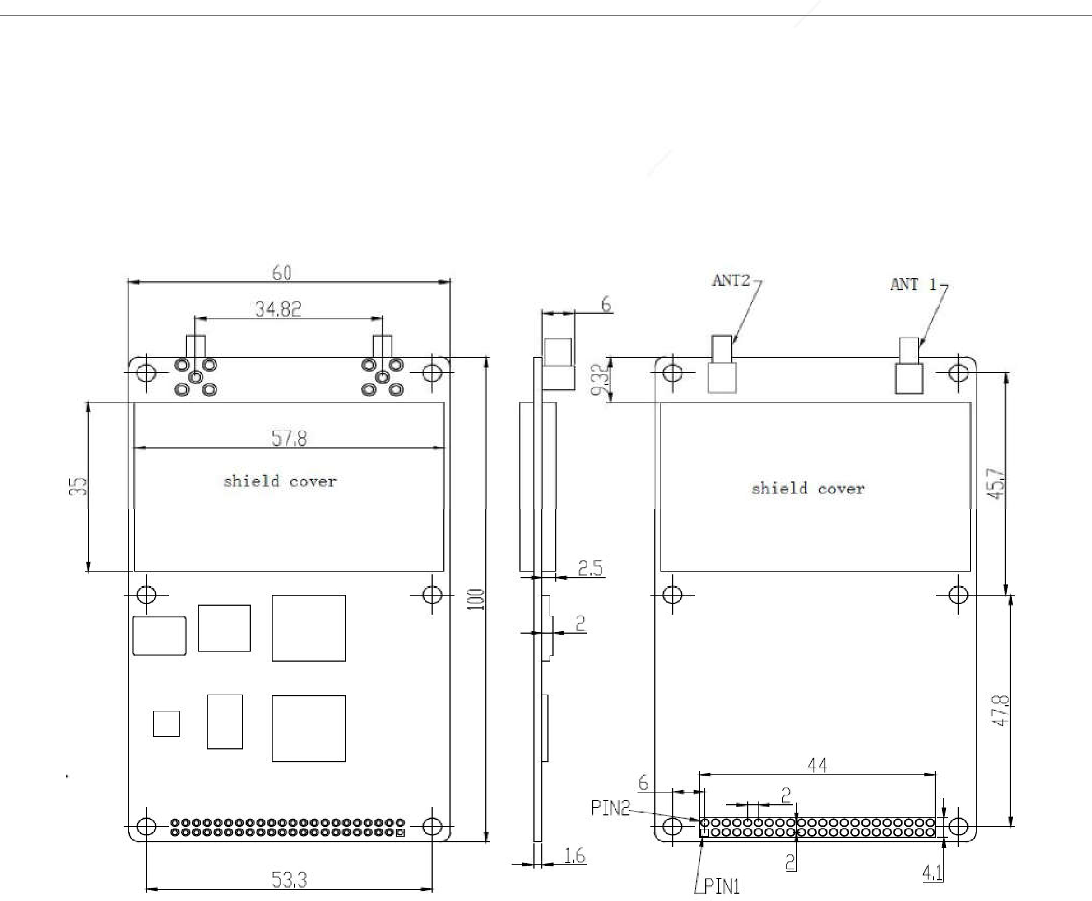
六、外形尺寸
In this section, three-side views and the dimension of JZ-DA521 are provided for customers’ further
hardware design and installation.
本节提供了 JZ-DA521 的三视图和对应的物理尺寸，便于用户的进一步系统硬件设计和安装。
Bottom View/底视图
Side View/侧视图
Top View/顶视图

